Кинологи Росгвардии приняли участие в дне
фронтовой собаки в Музее Победы
18 августа в Центральном музее Великой Отечественной войны 1941-1945 гг. кинологи Росгвардии приняли участие в празднике, посвященном Дню фронтовой собаки.
На открытой площадке музея военнослужащие из кинологического центра дивизии имени Ф.Э Дзержинского со служебными собаками продемонстрировали гостям праздника элементы специальной подготовки – задержание нарушителей, поиск взрывчатых веществ и взрывных устройств.
Именно эти собаки (немецкой и бельгийской пород) принимали участие в специальных операциях на территории Северо-Кавказского региона РФ и обеспечивали безопасность при проведении Чемпионата Мира по футболу - 2018.
Кинологи Росгвардии рассказали участникам памятного мероприятия об уникальном историческом факте - подвиге собак – истребителей 10-й стрелковой дивизии внутренних войск НКВД СССР под Сталинградом во время Великой Отечественной Войны. Задание для этих собак заключалось в том, чтобы максимально близко подобраться к вражеской машине и совершить ее подрыв.
10-ая дивизия вместе с народными ополченцами летом 1942 года приняла на себя первый удар врага, наступавшего на Сталинград. Собаки-подрывники 28 отдельного отряда 10-й дивизии НКВД в Сталинградской битве уничтожили 2 бронемашины, 42 танка, сотни офицеров и солдат противника. По архивным данным, с августа по октябрь 1942 года в этих кровопролитных боях погибло 148 собак и 148 кинологов. Только 54 бойца этого подразделения осталось в живых вместе со своими собаками.
28-го мая 2011 года в городе-герое Волгограде на площади Чекистов был установлен памятник собакам-подрывникам, истребителям танков.
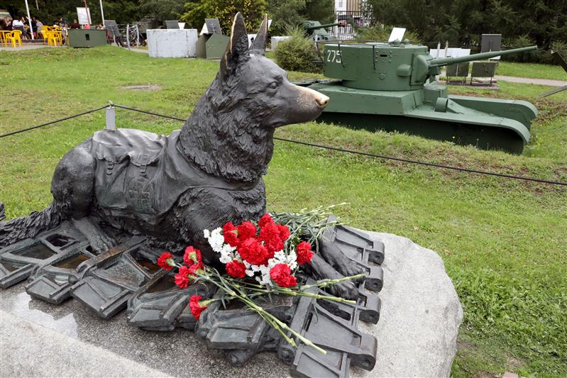

СПРАВОЧНО:
Служебные собаки в Росгвардии представлены такими породами, как немецкие, бельгийские, кавказские и среднеазиатские овчарки, ротвейлеры и лабрадоры.
Подготовка служебных собак и их применение в войсках осуществляется по трем направлениям: патрульно-разыскная, минно-разыскная и караульная службы. В настоящее время наиболее востребованными являются минно-разыскные собаки.
Основные усилия кинологической службы войск национальной гвардии Российской Федерации направлены на эффективное использование специалистов-кинологов со служебными собаками в войсковых нарядах по охране общественного порядка и обеспечению общественной безопасности при проведении массовых мероприятий, в караулах и войсковых нарядах по охране важных государственных и войсковых объектов, в поиске и обнаружении взрывоопасных предметов, в розыске по следам нарушителей запретных (контролируемых) зон, а также лиц, подозреваемых в совершении преступлений, в их задержании, охране и конвоировании.
Основным источником комплектования войск служебными собаками являются кинологические центры округов, Отдельной дивизии оперативного в назначения им.Ф.Э.Дзержинского и учебный комплекс Пермского военного института войск национальной гвардии Российской Федерации.

